**Frontend**

**-- HTML, CSS:**

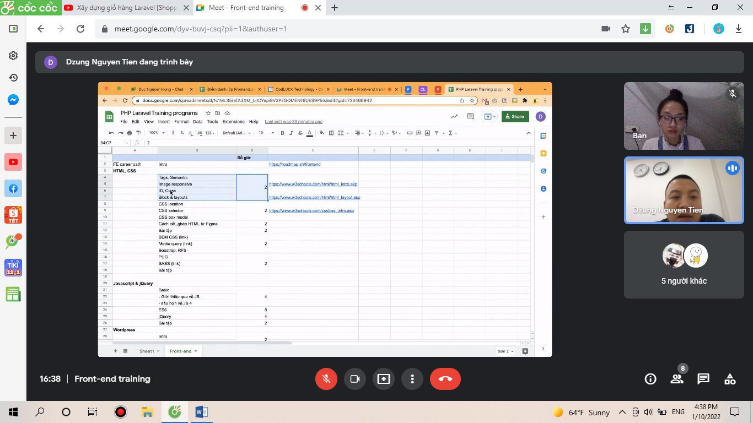

**🡪 XML**

**🡪 Emmet code(code quickly):** [**https://docs.emmet.io/cheat-sheet/**](https://docs.emmet.io/cheat-sheet/)

**🡪 Google page speed(chấm điểm giao diện Web) – w3c validator**

**🡪 //<pre>-thẻ giữ định dạng - Format:**

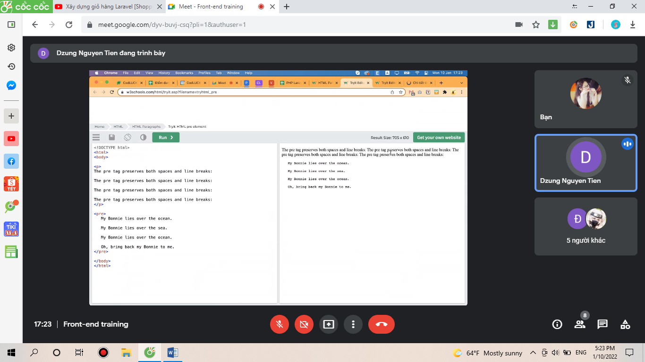

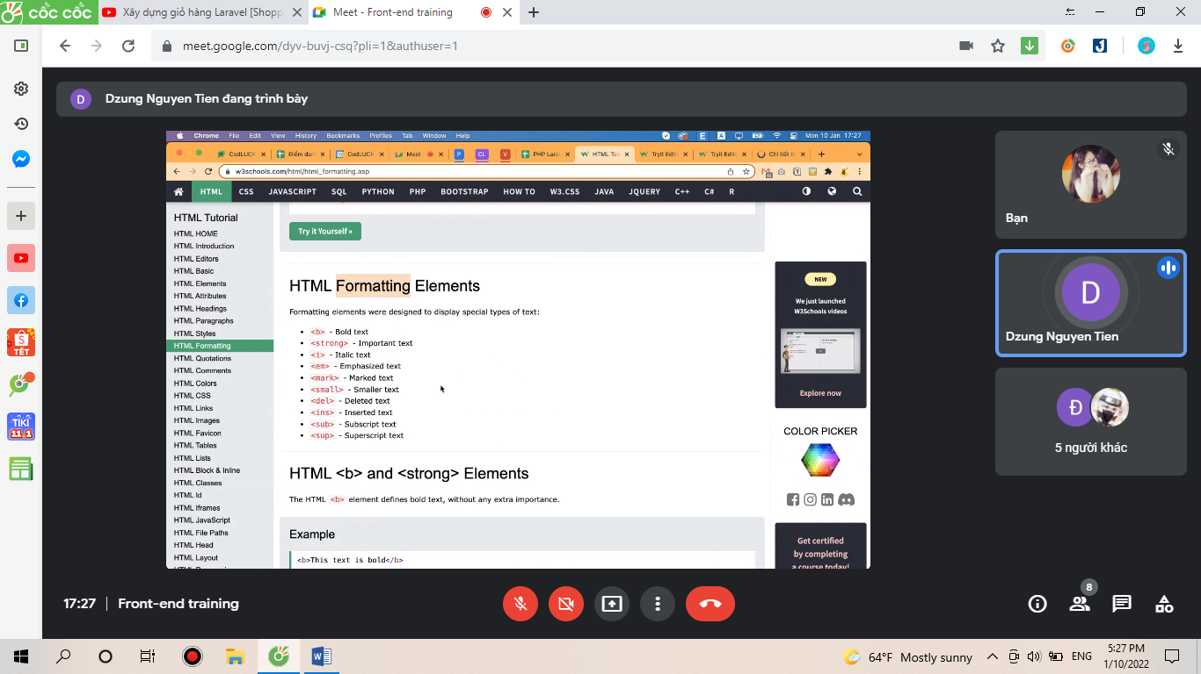

**//testimonial text: Chú thích(comment) – cite:chú thích nguồn**

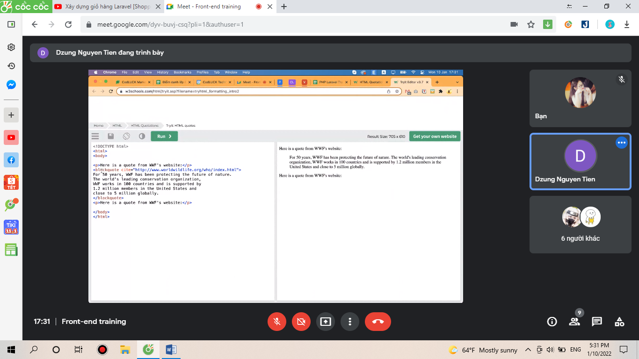

**//abbr: Chú thích viết tắt**

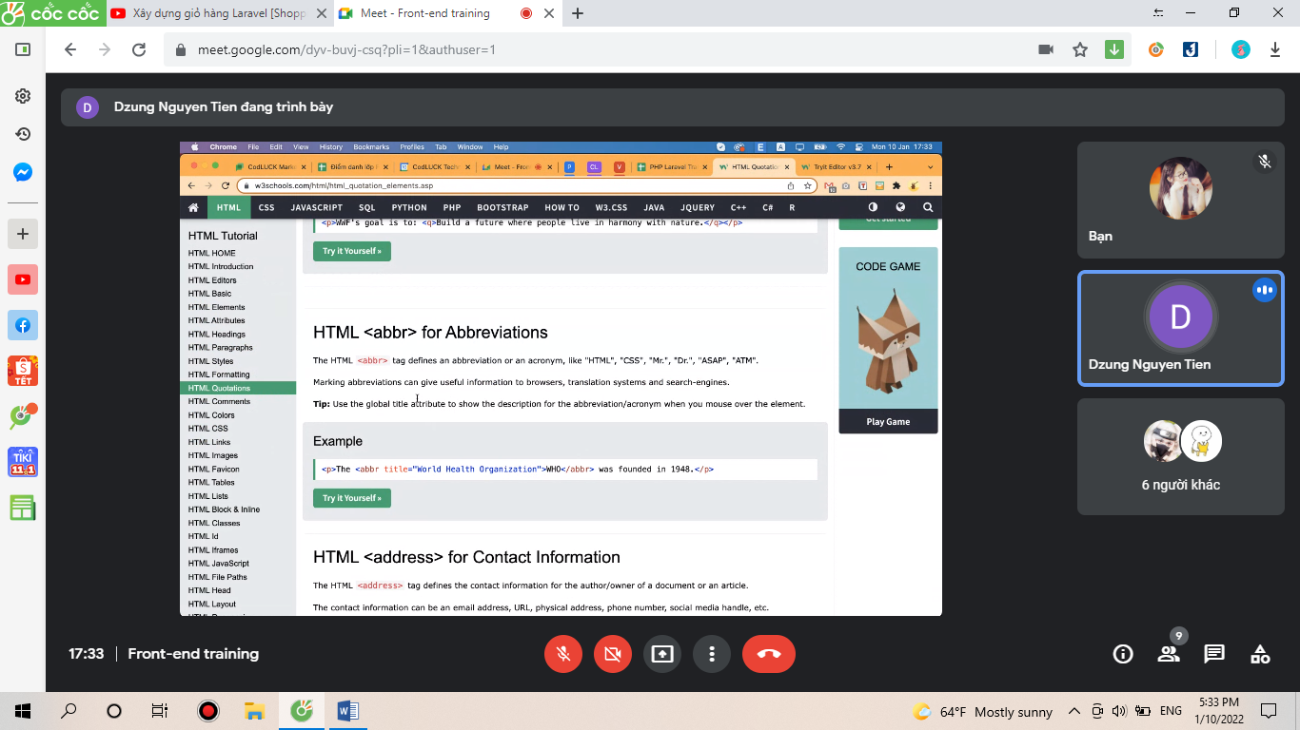

**//comments:**

**- TH1: Chú thích code**

**- TH2: Js truy cập vào code html được comments để thay thế code html cũ**

**//colors: alpha(độ trong suốt)**

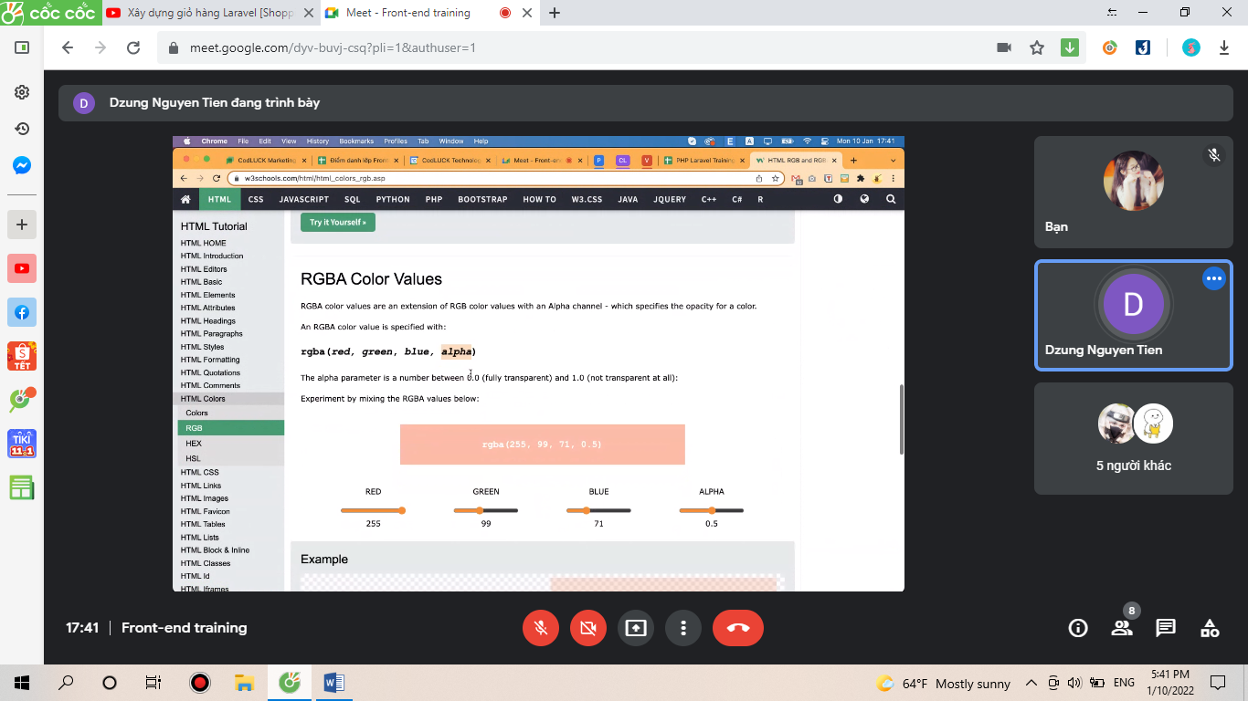

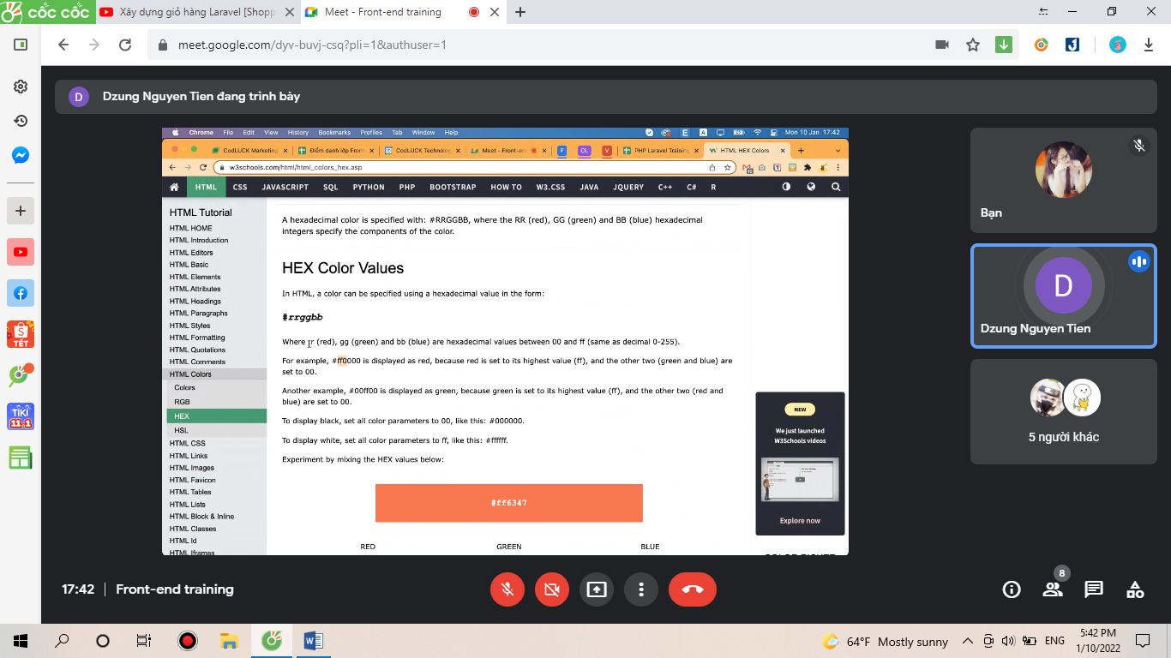

**//a: target(cách mở đường dẫn) – mailto(insert email tự động)**

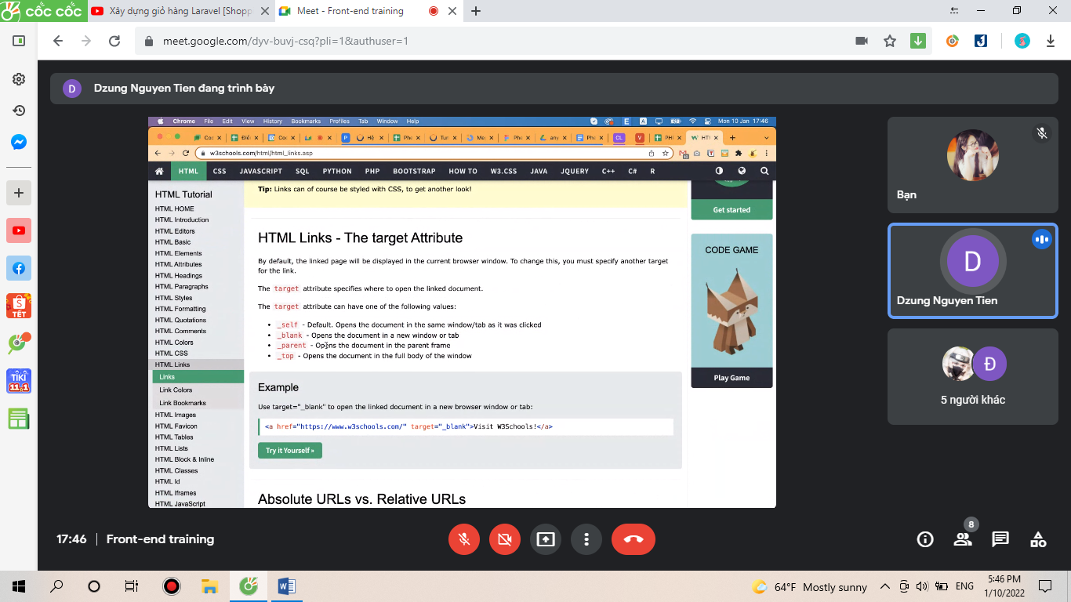

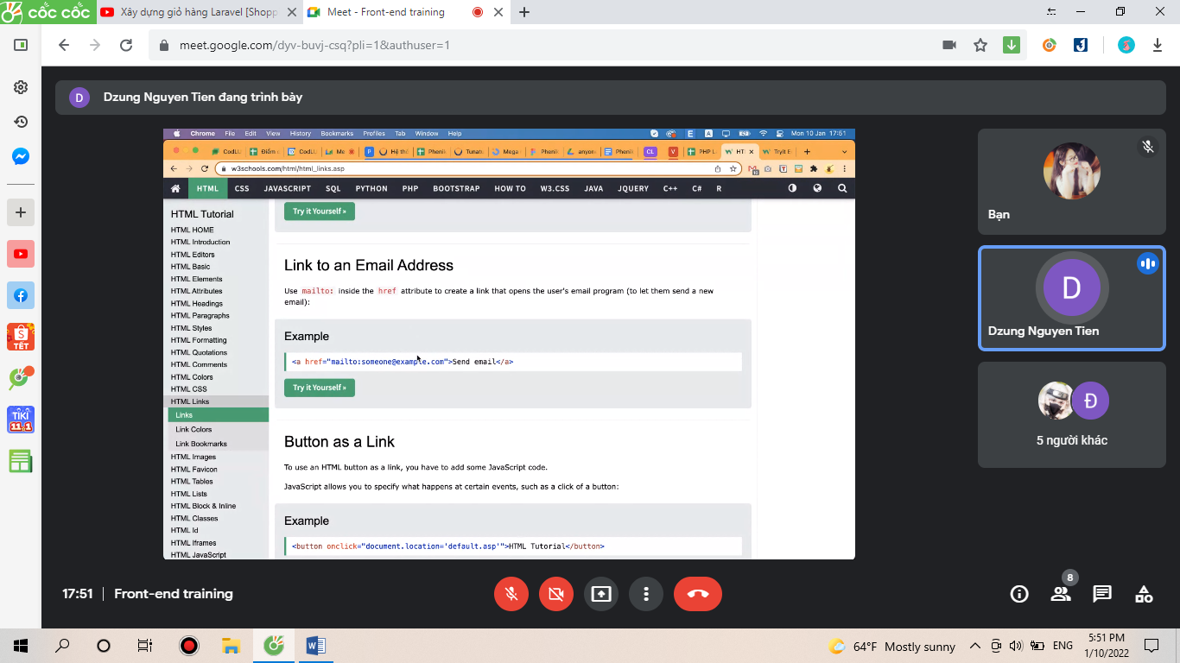

**//a: link( link ban đầu - link đã vào - chạm link - nhấn link) – bookmark(nhảy neo, hiện lên đầu trang)**

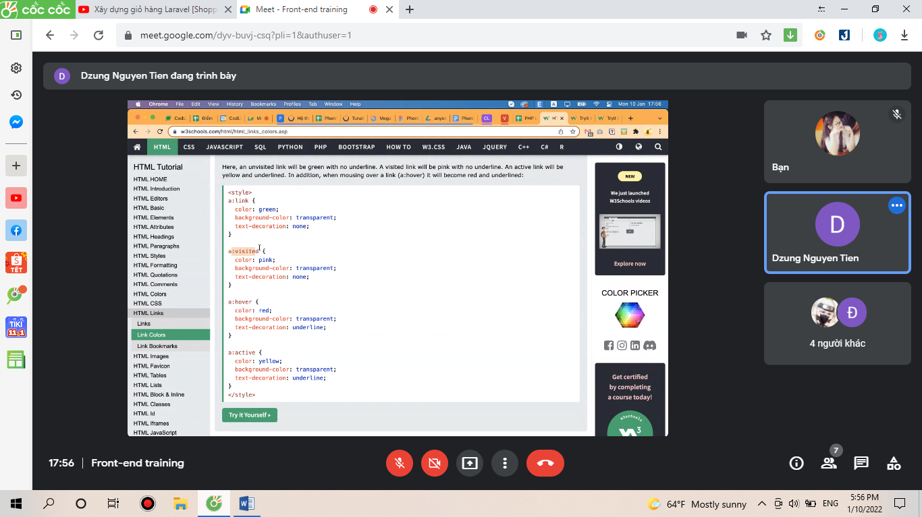

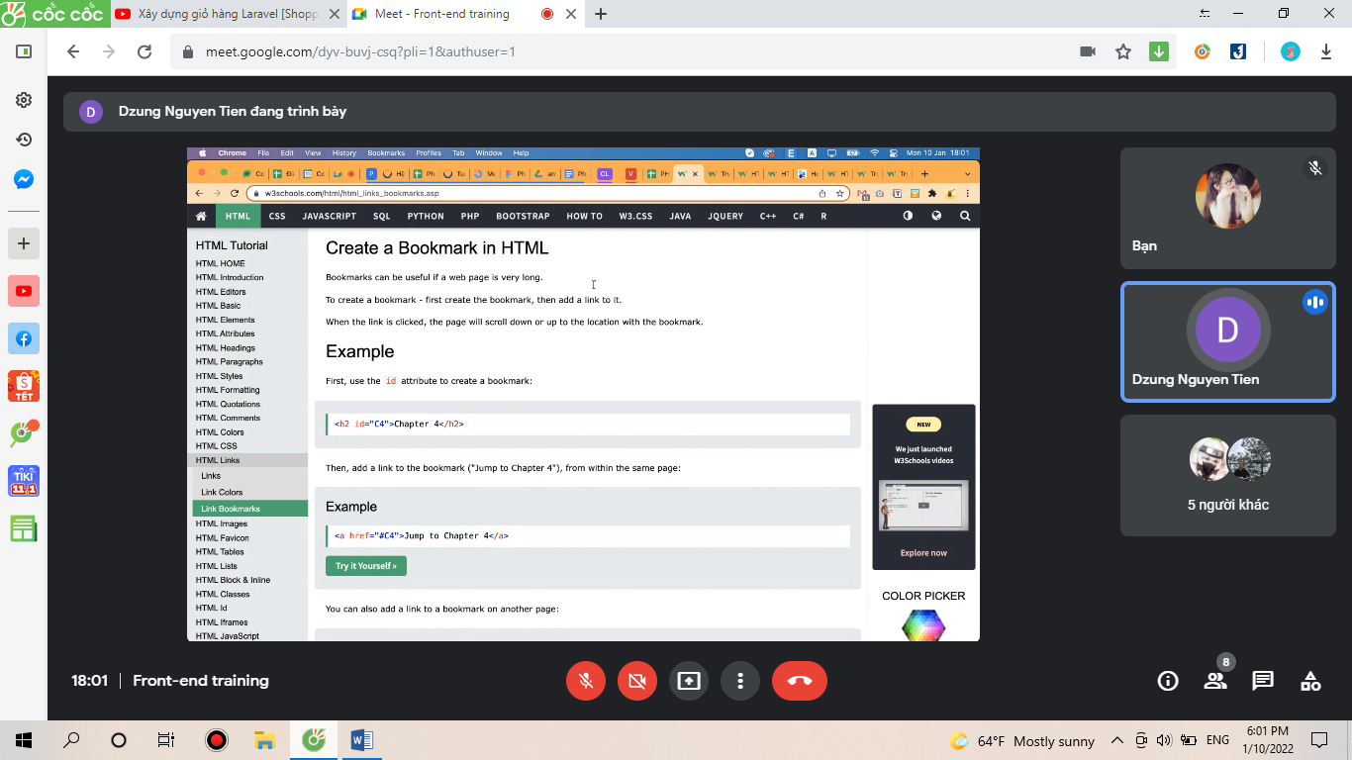

**//fieldset: gộp các phần tử chung một biểu mẫu**

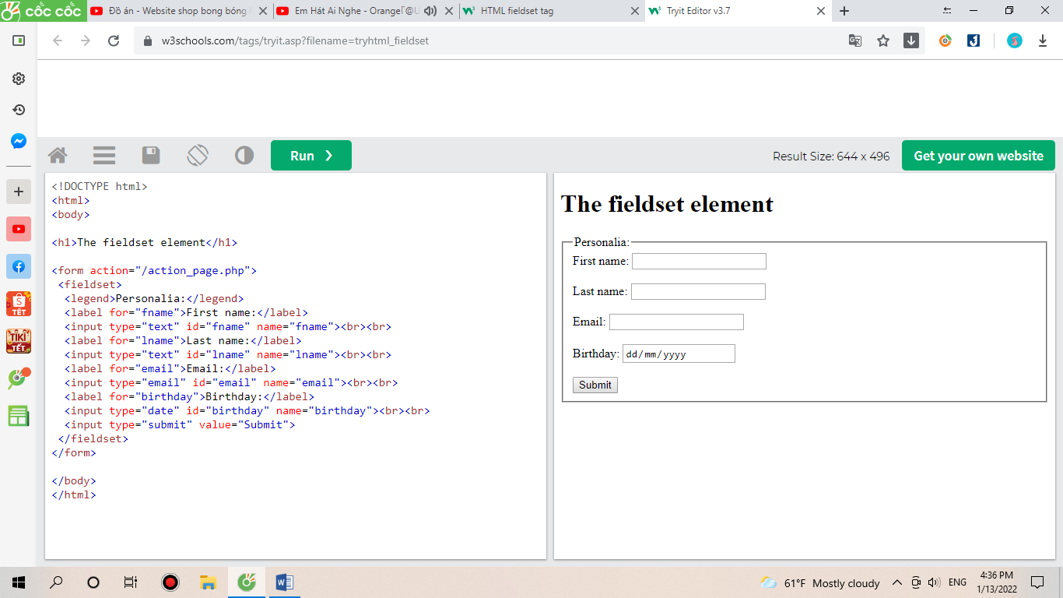

**//picture: set image theo kích thước(mặc định bắt buộc có <img>)**

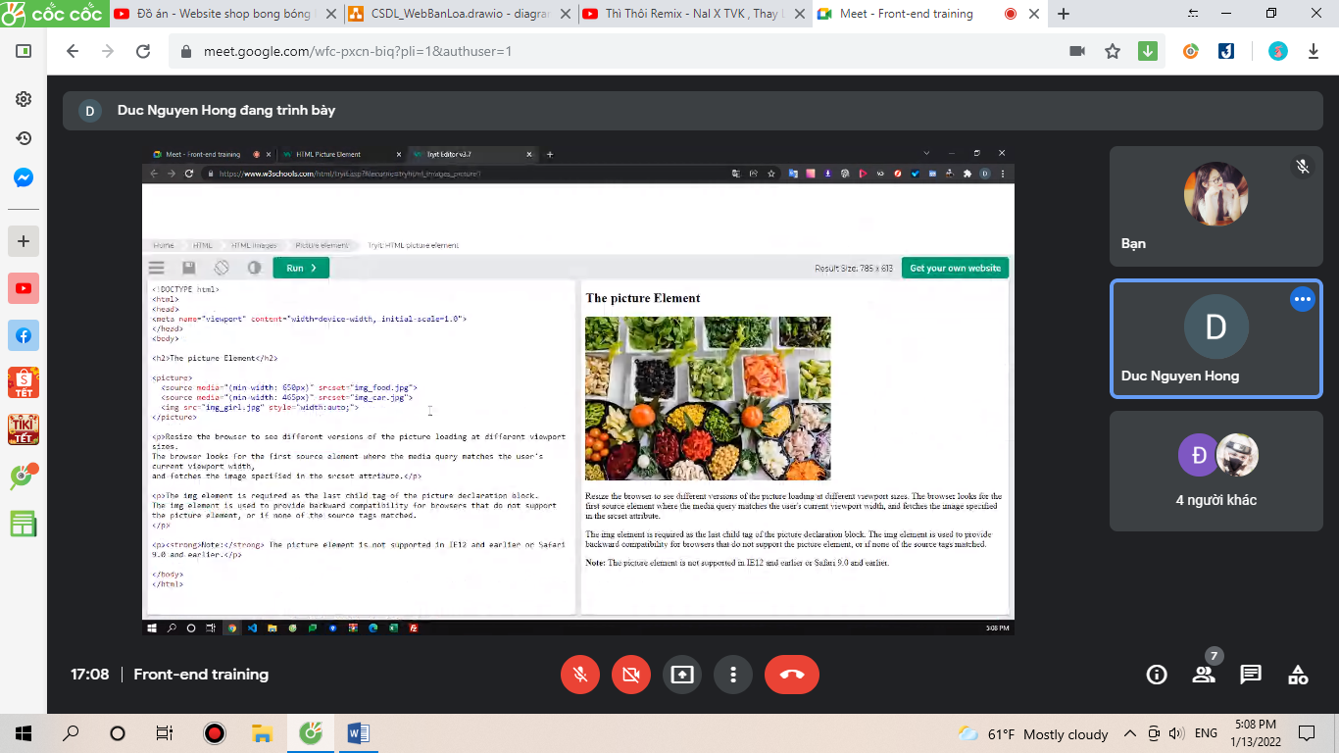

**//ol li: định dạng ký hiệu đầu các thẻ li – ol(danh sách HTML có thứ tự)**

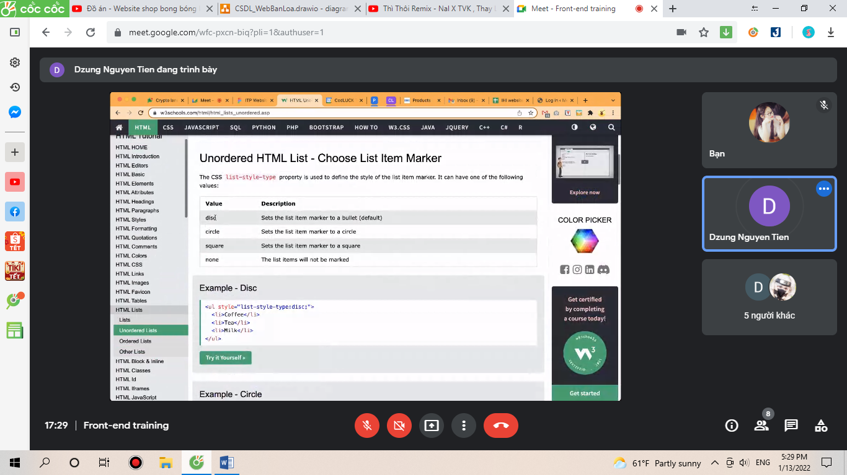

**//dl dt dd: liệt kê list phân cấp(dd mô tả cho dt)**

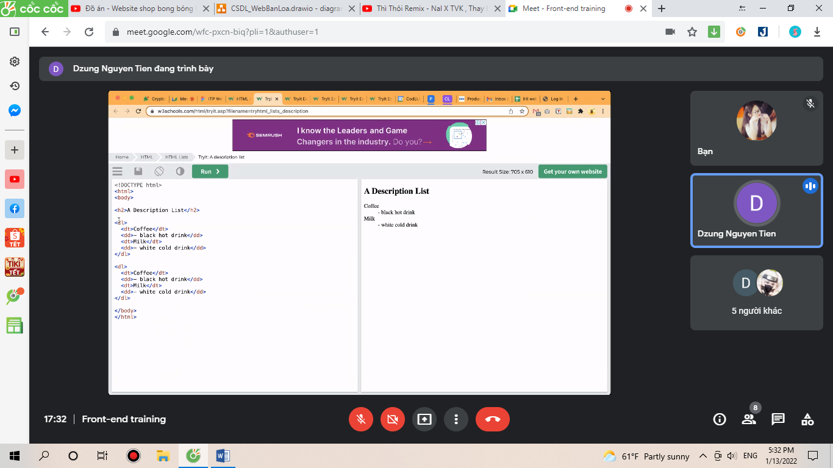

**//iframe: nhúng 1 phần của web khác vào web hiện tại**

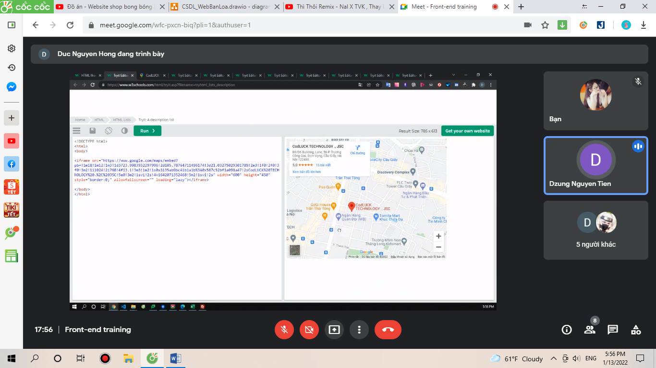

**//link:base-đường dẫn cơ bản**

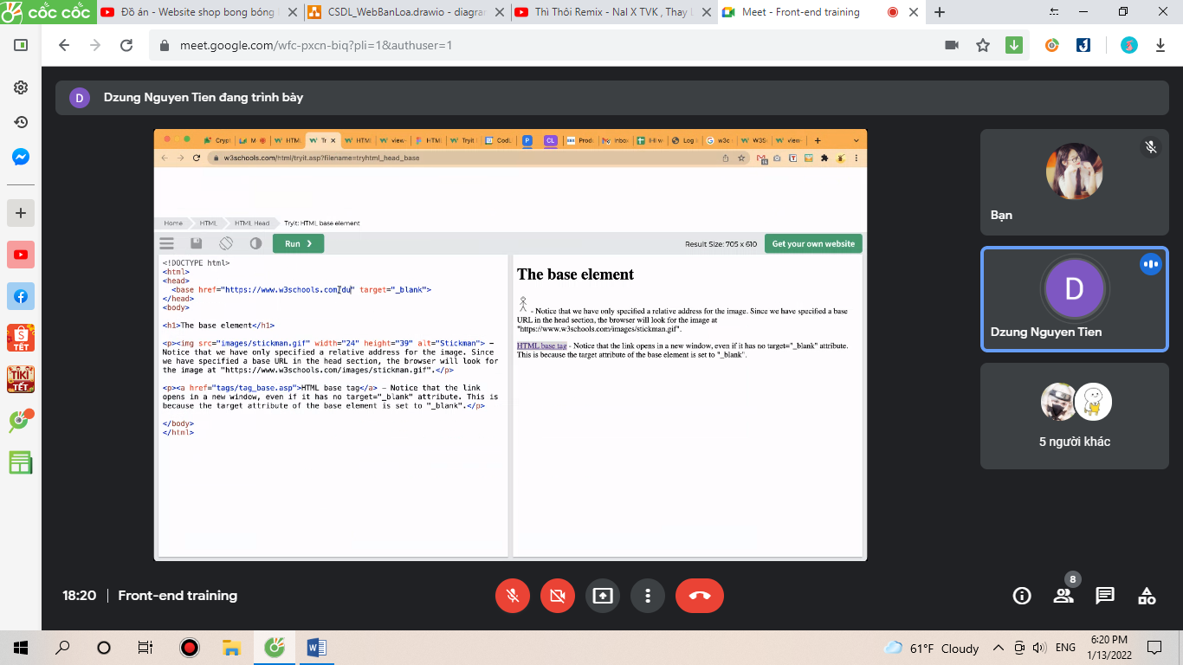

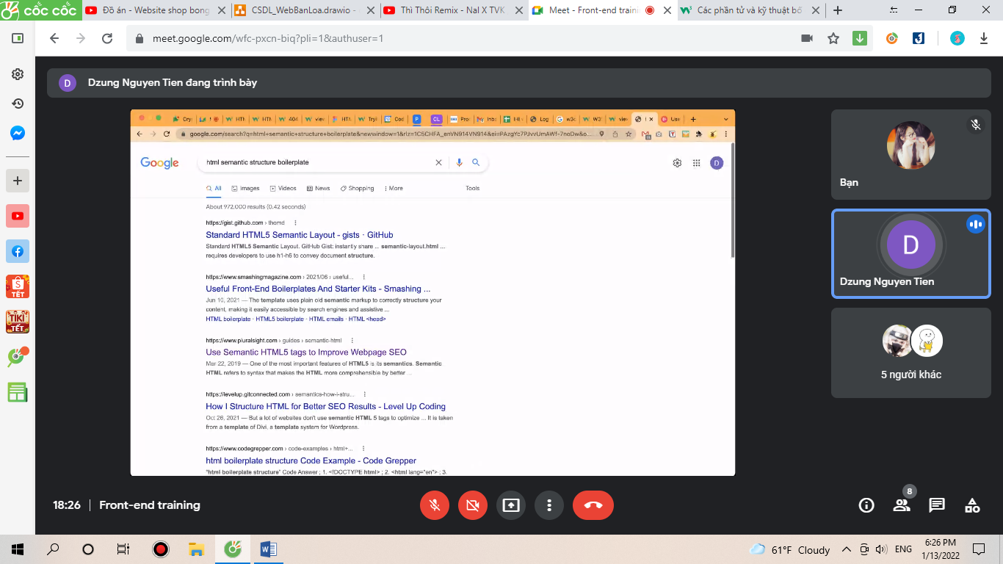

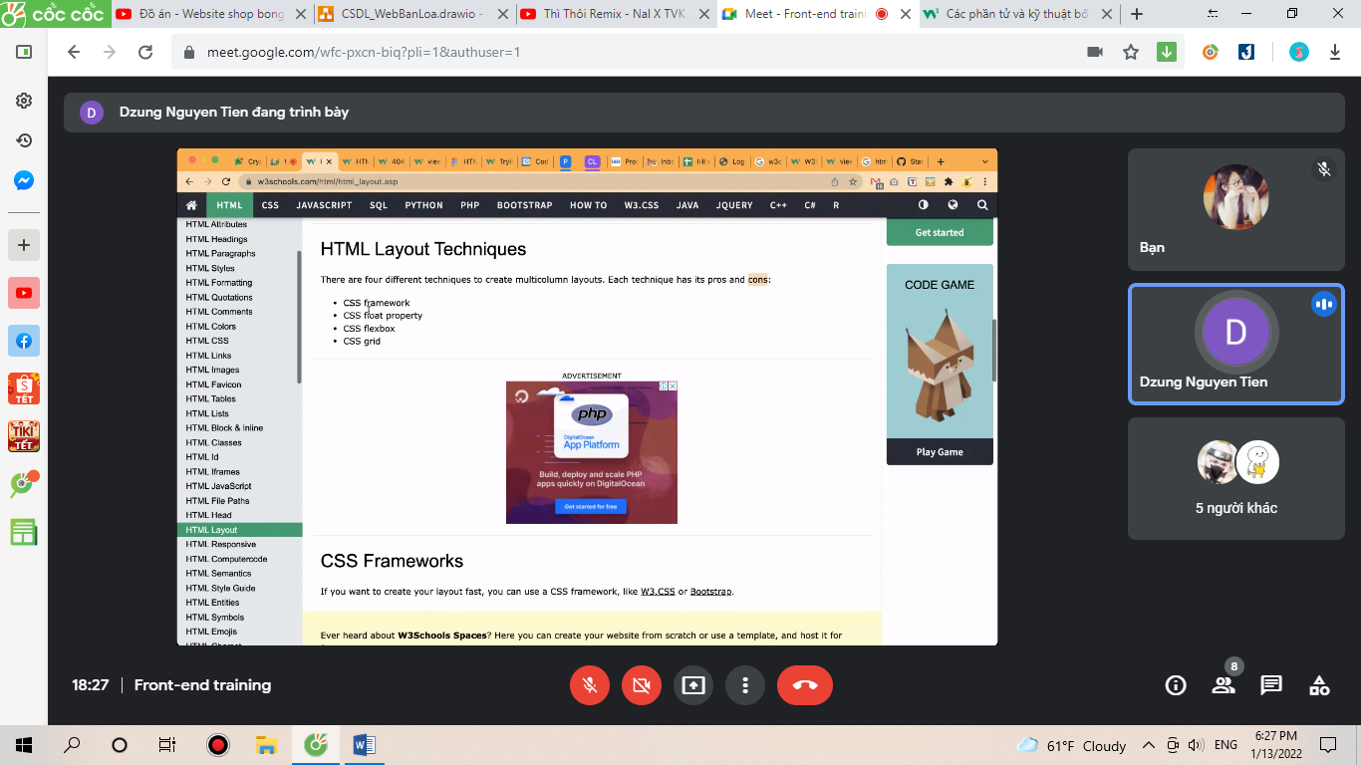

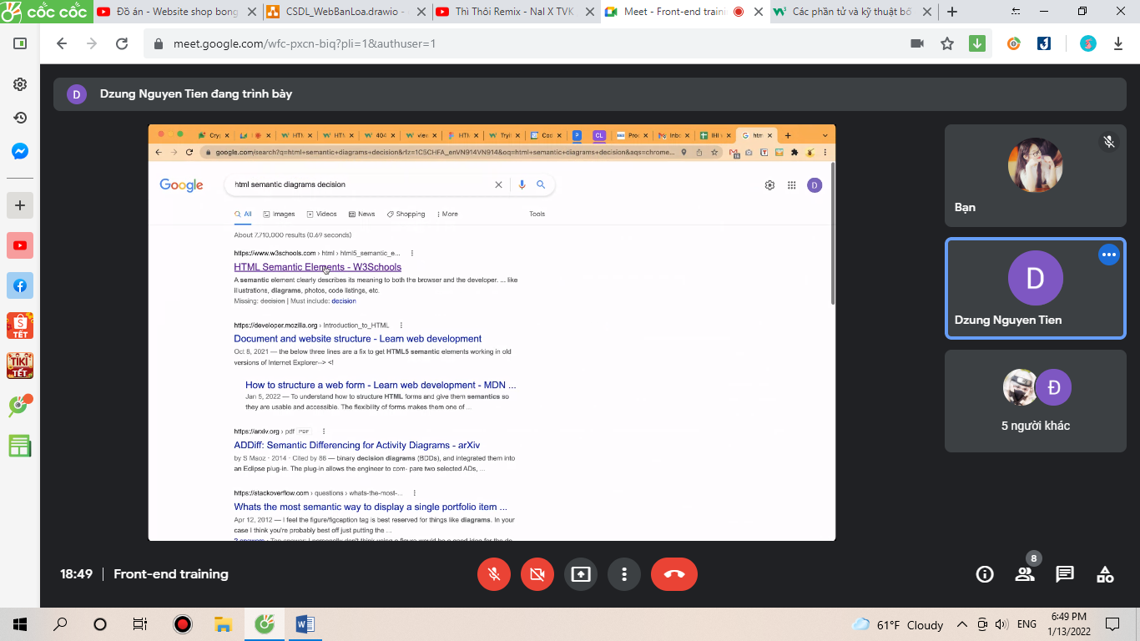

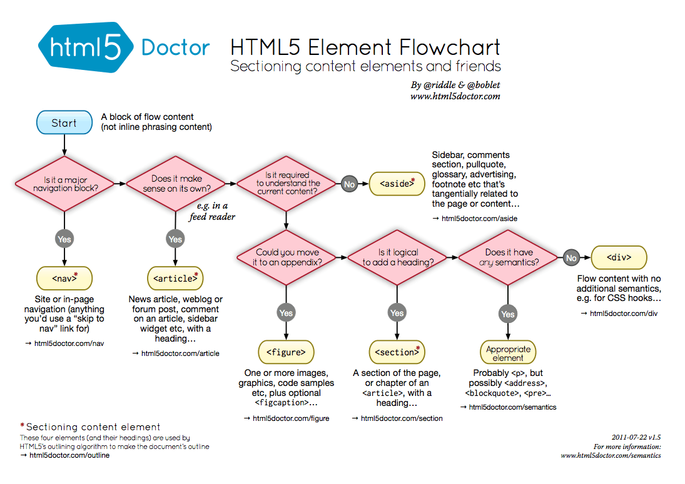

**//HTML character entities: dùng mã với các ký hiệu**

